**Escola Municipal de Ensino Fundamental**

Descrição: MCj02515030000[1]



**“Arnaldo Francisco dos Santos”**

Rua Vital Brasil, nº 140 – Bairro Esperança.

Fone (0xx49) 33421197 – Galvão – SC

escola.arnaldosantos@gmail.com

**APOSTILA DE ATIVIDADES**

Prezados Pais, Responsáveis, Alunos!

Estamos encaminhando nova apostila com atividades complementares aos conteúdos estudados em sala de aula, para os próximos 15 dias de aula. Quinzena que compreende a semana de 23 de junho a 06 de julho de 2020.

Solicitamos aos Pais que após a conclusão de todas as atividades, deixem na mesma embalagem que receberam, pois na entrega de novos materiais, essa apostila deverá ser devolvida para avaliação e correção pelos Professores.

**Aluno(a):** ______________________________________________________________

Turma: **4º ano 2** Turno: **Vespertino**

Professor: **Ana Carolina Bertuzzi**

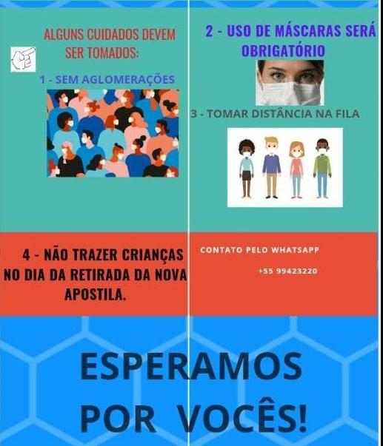

**Olá 4º ano!**

* As atividades estão sendo feitas com muito carinho, pensando sempre no seu aprendizado;
* Se tiverem alguma dúvida com as atividades, estamos à disposição para orientá-los;
* TODAS as atividades estão sendo avaliadas;
* Vocês terão o prazo de 15 dias para responder estas atividades, façam com calma e atentamente, respondendo-as na apostila;
* LEIAM COM ATENÇÃO OS TEXTOS;
* Prestem atenção na ortografia das atividades (palavras escritas corretamente);
* Pintem os desenhos com carinho.
* Queridos pais, contamos com a ajuda de vocês para auxiliá-los quando necessário;

Tenham um bom estudo! Continuem se cuidando, saudades.

Grande abraço, professora Ana Carolina.

Escola Municipal de Ensino Fundamental “Arnaldo Francisco dos Santos”

Galvão/SC, _____ de Junho de 2020.

Professor(a): Ana Carolina Bertuzzi

Aluno(a): __________________________________________ Turma: ____________

Disciplina: Português

**Diário Pessoal**

Gênero: **diário pessoal.** Trata-se de uma forma de relato que registra experiências vividas por seu autor, por isso pertence ao âmbito do relato de fatos reais, vividos por quem os escreve.

Leia com **ATENÇÃO** o diário pessoal abaixo:

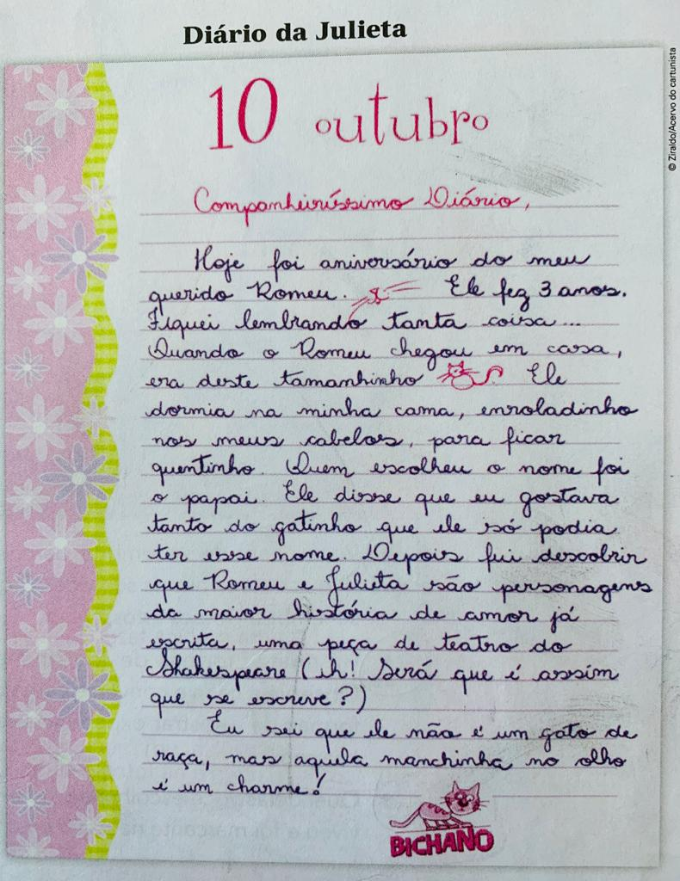

Ziraldo. Diário da Julieta: as histórias mais secretas da Menina Maluquinha. São Paulo: Globo, 2010. P.90

ATIVIDADES:

1) Interpretando o texto.

a) Será que Julieta trata seu diário de forma especial? Registre sua resposta.

R:

b) Copie do texto a frase ou expressão que demonstra um tratamento especial de Julieta pelo seu diário.

R:

**________________________________________________________________________**

c) Quando Romeu chegou na casa de Julieta, como ele dormia?

R:

**________________________________________________________________________**

d) Quem escolheu o nome do gatinho e por quê?

R:

**________________________________________________________________________**

e) Releia o último parágrafo da página do diário e escreva uma palavra que pode substituir a palavra **charme** sem alterar o sentido da frase.

R:

**________________________________________________________________________**

2) Julieta escreveu em seu diário:

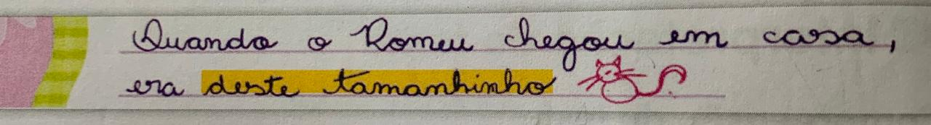

a) Só pelas palavras destacadas é possível saber o tamanho exato do gato?

R:

b) Escreva pelo menos três palavras usadas pela menina que demonstram seu afeto pelo gato.

R:

**Substantivos próprios, comuns e o uso da letra maiúscula**

Leia as duas listas de palavras a seguir:

|  |  |
| --- | --- |
| Gato | Romeu |
| menino | Greg |
| menina | Julieta |
| escritor | Shakespeare |

As palavras da lista em vermelho nomeiam seres comuns, não específicos, isto é, estamos falando de qualquer gato, de qualquer menino, de qualquer menina, de qualquer escritor. Essas palavras são **substantivos comuns**.

Quando o gato de Julieta recebeu o nome Romeu, esse nome passou a ser de um gato específico. Assim, ele não é mais qualquer gato: É o Romeu. Por isso, destaca-se esse nome com letra maiúscula. É um **substantivo próprio.**

As palavras da lista em verde especificam que o gato é o **Romeu**, que o menino é o **Greg**, que a menina é a **Julieta**, que o escritor é o **Shakespeare.** Essas palavras são **substantivos próprios**.

Os substantivos próprios são escritos com a **letra inicial maiúscula**.

RESPONDA:

1) No quadro a seguir, há uma lista de substantivos comuns. Complete o quadro dando um nome específico para cada um desses substantivos.

|  |  |
| --- | --- |
| Substantivos comuns | Substantivos próprios |
| país |  |
| artista |  |
| cidade |  |
| homem |  |
| mulher |  |
| herói |  |
| escola |  |
| rua |  |
| professor |  |

2) Reescreva o trecho a seguir, empregando a letra maiúscula quando necessário.

|  |
| --- |
| a avenida à beira mar em camboriú, no litoral de santa catarina, ostenta quatro dos dos prédios mais altos do brasil. |

VEJA. São Paulo. Abril, set. 2017, p.82.

Reescreva:

 R:

**________________________________________________________________________**

**________________________________________________________________________**

Escola Municipal de Ensino Fundamental “Arnaldo Francisco dos Santos”

Galvão/SC, _____ de Junho de 2020.

Professor(a): Ana Carolina Bertuzzi

Aluno(a): __________________________________________ Turma: ____________

Disciplina: Matemática

**Medidas de massa (“peso”)**

Você já deve ter visto estas unidades de medida.

|  |
| --- |
| O miligrama (mg), o grama (g), o quilograma (kg), ou simplesmente quilo, e a tonelada (t) são unidades de medida usadas para saber qual é o “peso” de pessoas, animais, objetos, etc. São unidades de medida de massa.  Relações entre as unidades de medida.  1grama= 1000 miligramas ou 1 g = 1000 mg  1 quilograma= 1000 gramas ou 1k= 1000g  1 tonelada= 1000 quilogramas ou 1t= 1000kg |

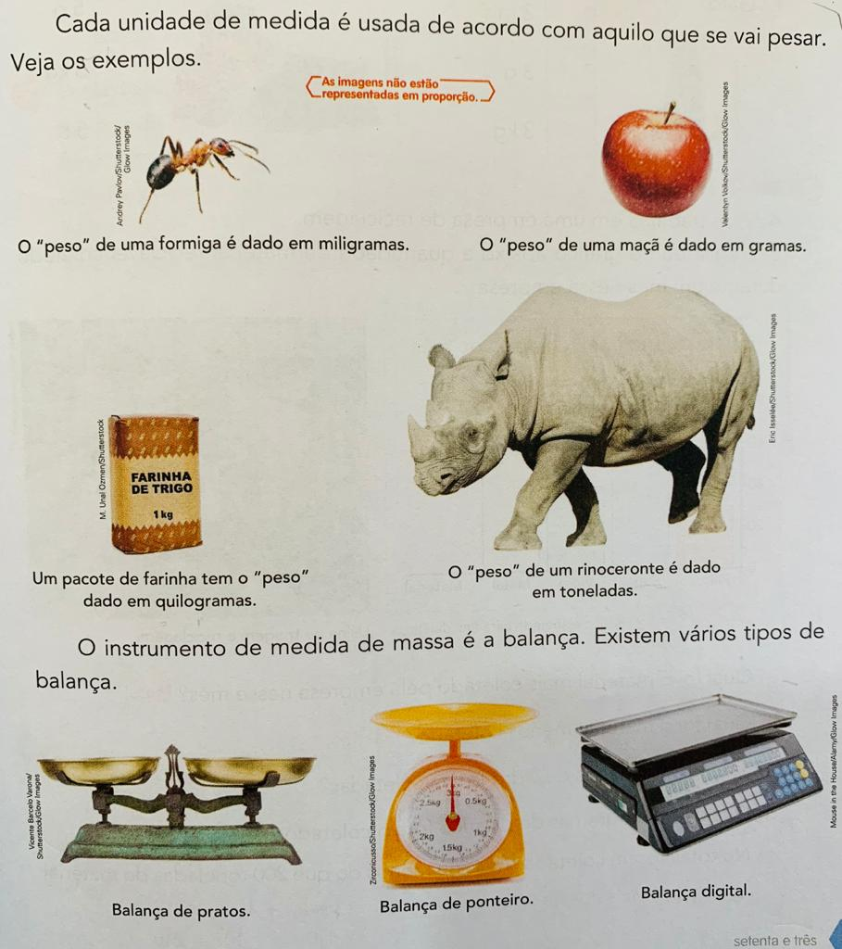

ATIVIDADES:

1) Assinale o quadrinho de medida de massa mais adequada de cada item.

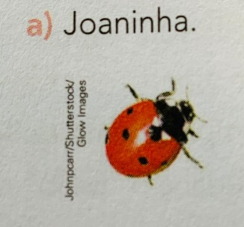 ( ) 30 mg ( ) 30 g ( ) 30 kg

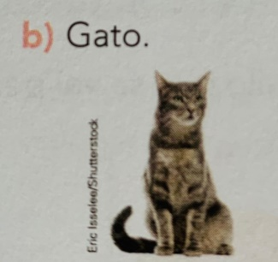

( ) 3 mg ( ) 3 g ( ) 3 kg

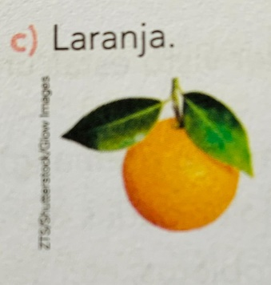 ( ) 100 mg ( ) 100g ( ) 100 kg

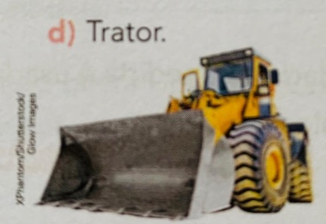 ( ) 5 g ( ) 5 kg ( ) 5 t

2) Complete as frases:

a) A _______________________ é o instrumento para medir a massa.

b) Um quilograma é igual a ___________________ gramas.

c) Meio quilograma é igual a __________________ gramas.

d) Dois pacotes de 500 gramas é igual a ________________ quilos.

e) Quatro pacotes de 500 gramas é igual a _______________ quilos.

3) Pense e responda! O que pesa mais: 1 kg de algodão ou 1 kg de ferro?

R:

**________________________________________________________________________**

**Medidas de capacidade**

|  |  |
| --- | --- |
| O mililitro (mL) e o litro (L) são unidades padronizadas de medida de capacidade.  As caixas e as garrafas de leite que são vendidas em supermercados e padarias têm, geralmente, medida de capacidade de 1 litro (1 L).  Veja os valores relativos do litro (L) e do mililitro (mL)   |  | | --- | | 1L = 1000 mL |   1litro= 1000 mililitros ou 1 L= 1000 mL |

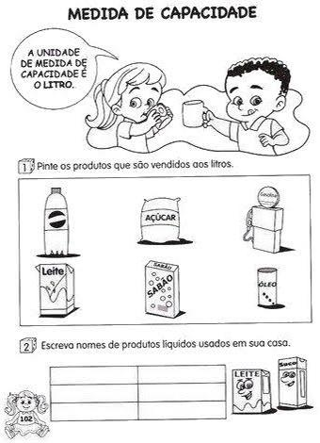

**Situações Problema:**

1) Em um acampamento há 125 crianças. Cada uma consome 2 L de água por dia. Juntas, quantos litros elas consomem por dia no total?

Cálculo: Resposta:

|  |  |
| --- | --- |
|  | **_______________________________________** |

2) Em uma caixa-d’água cabem 255 L. Foram consumidos 156 L. Quantos litros restaram na caixa?

Cálculo: Resposta:

|  |  |
| --- | --- |
|  | **_______________________________________** |

c) Julieta “pesa” 42 kg e Marta, 32 kg. Quantos quilogramas Julieta “pesa” a mais que Marta?

Cálculo: Resposta:

|  |  |
| --- | --- |
|  | **_______________________________________** |

Escola Municipal de Ensino Fundamental “Arnaldo Francisco dos Santos”

Galvão/SC, _____ de Junho de 2020.

Professor(a): Ana Carolina Bertuzzi

Aluno(a): __________________________________________ Turma: ____________

Disciplina: Ensino Religioso

**Felicidade**

Quando tenho amor e paz interiormente a felicidade vem e quando faço coisas boas, sou muito feliz. Felicidade é poder me divertir com os meus amigos e saber partilhar o que tenho com os outros, é saber que sou amado pelas pessoas ao meu redor. Querer bem a todos me deixa feliz.

Agora é com você! Escreva nas linhas abaixo um pequeno texto contando através das suas vivências como você pode ser feliz.

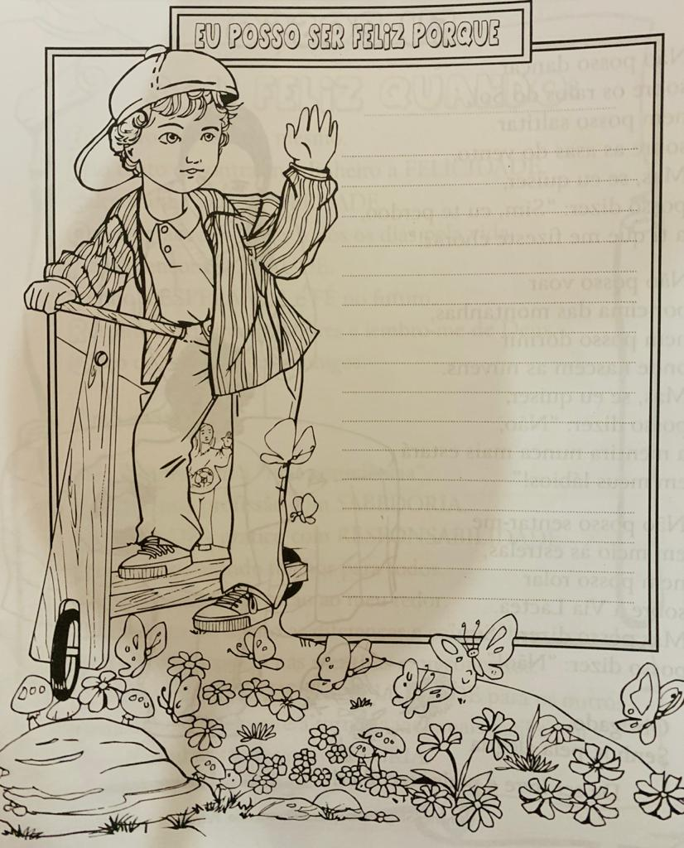

Escola Municipal de Ensino Fundamental “Arnaldo Francisco dos Santos”

Galvão/SC, _____ de Junho de 2020.

Professor(a): Ana Carolina Bertuzzi

Aluno(a): __________________________________________ Turma: ____________

Disciplina: Geografia

Continuação do conteúdo da apostila anterior sobre o Extrativismo.

**Extrativismo**

Extrativismo é uma atividade caracterizada pela retirada de recursos do meio ambiente, tais como metais, rochas, petróleo, gás natural, vegetais, entre outros. Essa prática é realizada desde a pré-história, sendo de fundamental importância para a sobrevivência do homem. O extrativismo foi a primeira atividade econômica realizada no Brasil, através da exploração do pau-brasil pelos colonizadores portugueses. Dessa árvore é extraído um pigmento avermelhado, utilizado no tingimento de tecidos. **Existem diferentes tipos de extrativismo, com destaque para o vegetal, mineral e animal:  
   
Extrativismo vegetal: consiste na retirada de recursos de origem vegetal. No Brasil, em especial na Região Norte, é muito comum o extrativismo de madeiras, castanhas, açaí e látex (que é uma seiva extraída da seringueira), muito utilizado para a fabricação de borracha.**

**Extrativismo mineral: é caracterizado pela exploração de recursos minerais do subsolo, como o ouro, manganês, diamante, bauxita, minério de ferro, água mineral, petróleo, cobre, cobalto, urânio, prata, entre tantos outros.  
  
Extrativismo animal: é uma modalidade de extrativismo na qual ocorre a captura de animais, como a caça (ilegal no Brasil, exceto para as comunidades indígenas) e a pesca, devendo obedecer a determinadas regras – período de reprodução dos peixes e peso.  
  
Apesar de muito importante para a sobrevivência do homem e para o desenvolvimento econômico, o extrativismo pode desencadear vários problemas socioambientais: redução da biodiversidade, extinção de espécies animais e vegetais, poluição, modificações do solo, etc.**

**ATIVIDADE:**

**LEIA O TEXTO ACIMA COM ATENÇÃO PARA COMPLETAR A CRUZADINHA.**

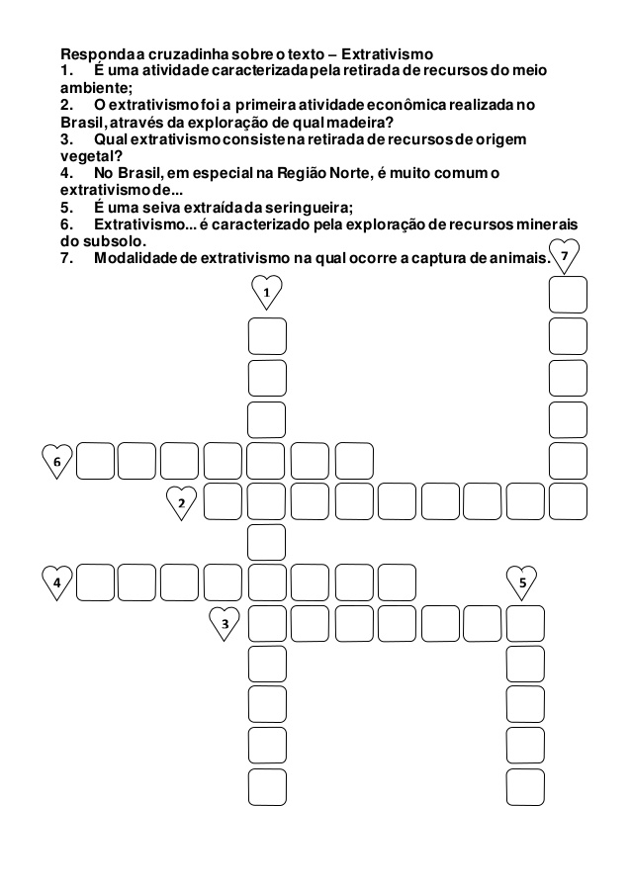

Escola Municipal de Ensino Fundamental “Arnaldo Francisco dos Santos”

Galvão/SC, _____ de Junho de 2020.

Professor(a): Ana Carolina Bertuzzi

Aluno(a): __________________________________________ Turma: ____________

Disciplina: Ciências

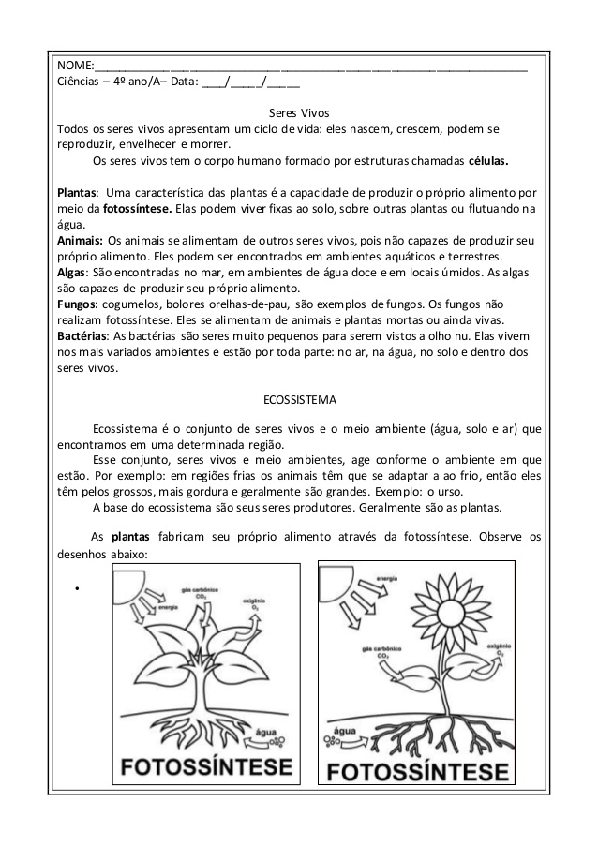

**Seres não vivos**

Os **seres não vivos** são aqueles inanimados, que **não** possuem vida, mas que também são da natureza, como o ar, a água, o solo e as pedras. Existem ainda os objetos criado pelo homem, que não são seres vivos, como os carros, as roupas, as tecnologias, brinquedos, etc.

ATIVIDADES:

1) Pinte os quadrinhos de acordo com a legenda:

|  |  |
| --- | --- |
| **VERMELHO:** SERES VIVOS | **VERDE**: SERES NÃO VIVOS |

[ ] casa [ ] mulher [ ] plantas

[ ] baleia [ ] televisão [ ] brinquedos

[ ] caderno [ ] girassol [ ] carro

[ ] cadeira [ ] formiga [ ] cachorro

[ ] cavalo [ ] pedra [ ] portão

2) Recorte e cole gravuras de seres:

VIVOS:

|  |
| --- |
|  |

NÃO VIVOS:

|  |
| --- |
|  |

Vamos criar dobraduras de seres vivos? Para instruções com as professoras Ana Carolina e Soeli acesse este link: <https://youtu.be/UAxYfvFIBqQ>

Peixe:

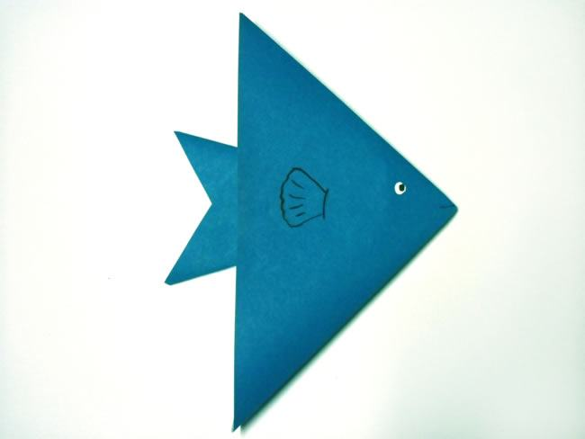

Flor:

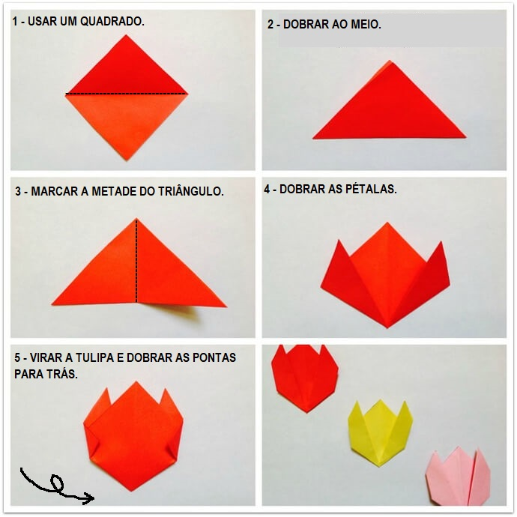

Gato:

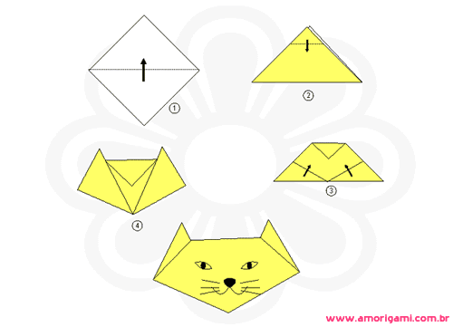 As dobraduras ficarão com vocês!

Escola Municipal de Ensino Fundamental “Arnaldo Francisco dos Santos”

Galvão/SC, _____ de Junho de 2020.

Professor(a): Ana Carolina Bertuzzi

Aluno(a): __________________________________________ Turma: ____________

Disciplina: História

# História e cronologia

Quando estudamos história, deparamos com datas que marcam os eventos. Falamos em passado, presente e futuro, e em mudanças e permanências. Todos esses assuntos estão relacionados ao tempo e à sua passagem.

Percebemos a passagem do tempo de diversas maneiras, entre as quais está a observação da natureza. A sucessão de dias e noites, o ciclo de vida das plantas e dos animais, as mudanças das estações do ano e as alterações em nosso corpo são algumas das formas de notar que o tempo passa.

Em diversas situações sentimos a necessidade de medir o tempo. Já imaginou como seria se não houvesse um horário para começar e terminar a aula? Ou se não fosse possível medir o tempo necessário para assar um bolo?

Para identificarmos momentos no tempo ou medirmos a duração de um acontecimento, a **cronologia** é necessária, ou seja, o estudo das divisões do tempo e o estabelecimento de datas com base na ordem de ocorrência dos eventos.

Para a História, a cronologia é muito importante. O historiador precisa saber qual acontecimento veio antes e qual veio depois. Ele precisa conhecer o tempo de duração de cada período histórico. Assim, a contagem do tempo e o uso do calendário são indispensáveis no estudo da História.

ATIVIDADES:

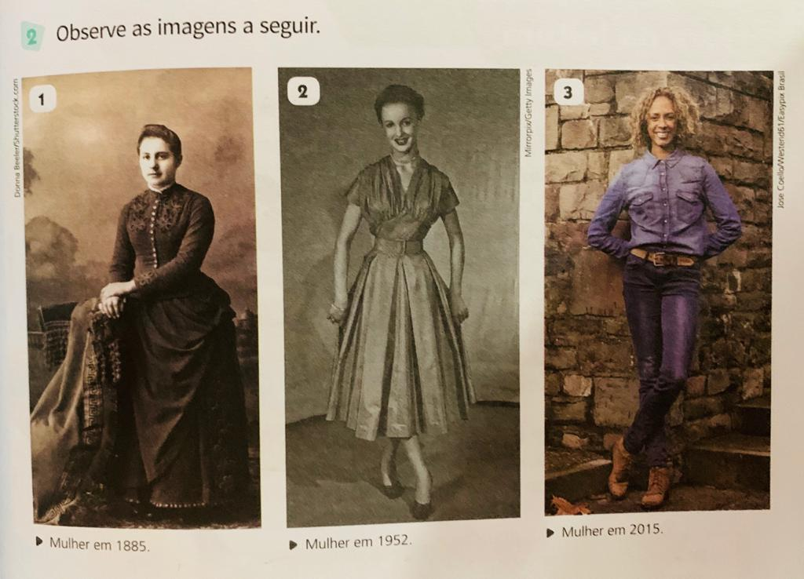

a) Qual é a data de cada imagem?

R:

b) O que está representado nas fotografias?

R:

**________________________________________________________________________**

c) Quais são as diferenças e as semelhanças entre as imagens?

R:

**________________________________________________________________________**

d) As diferenças se referem a questões da sociedade em que as pessoas vivem? Explique.

R:

**________________________________________________________________________**

e) Qual fotografia é mais antiga?

R:

**________________________________________________________________________**

# Escola Municipal de Ensino Fundamental “Arnaldo Francisco dos Santos”

Galvão/SC, _____ de junho de 2020.

Disciplina de Educação Física – Professora Naldiane Borella.

Aluno(a): _________________________________________ Turma: 4º ano ____

**Atividade com moedas**

Vamos treinar a coordenação motora e coordenação visual? E para exercitar estas habilidades vamos fazer o jogo da moeda no copo.

- Para jogar separe:

* Um potinho ou copo de papel, plástico ou acrílico (Não use vidro);
* Algumas moedas de qualquer tamanho.

1. A primeira etapa da brincadeira é apenas girar a moeda no chão ou em alguma superfície plana (lembre-se que quanto menor a moeda maior o desafio).

2. Em seguida, com a moeda girando, você precisa apanhá-la, usando somente os dois polegares.

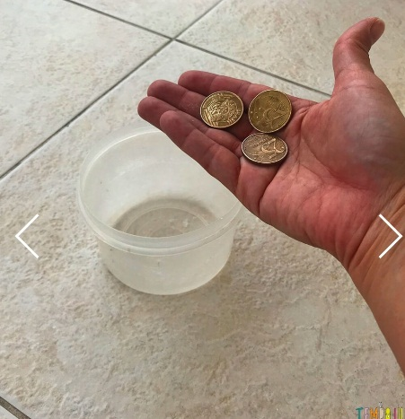 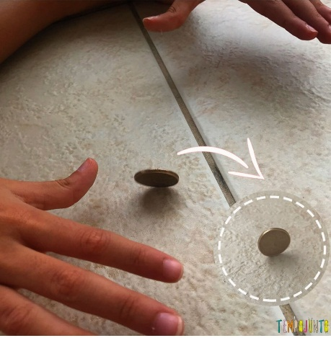 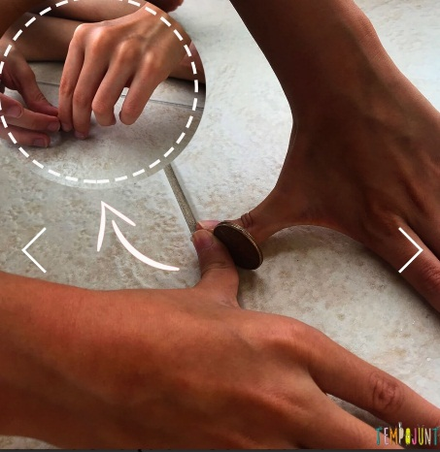

3. Sem mover as mãos do lugar, tente impulsionar os dedões para lançar a moeda no copo. Para acertar a moeda no copo você precisa ter coordenação, calcular a distância do copo, velocidade e força antes de fazer seu lançamento. Lembre-se que o copo deverá estar a alguns palmos de distância de onde você está girando a moeda.

Treine bastante e ficará craque! Divirta-se!

**Observação: postarei um vídeo no whatts app do grupo para melhor entendimento da brincadeira. Não esqueçam de registrar em fotos ou vídeo o desenvolvimento da atividade e postar.**

Galvão, June ___/__ 2020.

Teacher : Joana Didone Capelli

Name: _______________________________________________

Hello Students!!

Neste mês temos uma data de muita festa e diversão, mas como estamos em um momento diferente, que precisamos nos cuidar e ficar em casa, não vamos poder comemorar juntos, mas podemos comemorar cada um na sua casa com a sua família do seu jeitinho.

**JUNE PARTY**

1 – Traduza com a ajuda do **Glossary** a receita abaixo, e se possível prepare com sua família esse **cake** delicioso, para comemorar a June Party.

**CORN CAKE**

-1 can of corn (without water) or 04 ears of corn

- 4 eggs

- 1 cup of sugar

- 3 tablespoons of margarine or 1/2 cup of oil

- 1 cup cornmeal flour

- 1/2 cup of milk tea (120ml)

- 1 tablespoon of baking powder

Method of preparation:

In a blender, place the corn and beat for 1 minute.

Then add the eggs, sugar, margarine and milk.

Add the cornmeal flour and to mix.

Finally, add the baking powder and to mix.

Pour this mixture into a greased and floured pan.

Bake in a preheated oven, 200 ° C, for about 40 minutes or until golden brown.

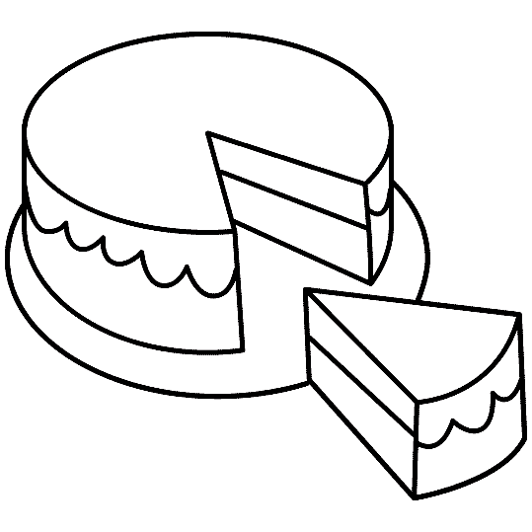

Aqui tem o Glossary com algumas palavras e expressões traduzidas da receita.

**Glossary:**

**ADD = ADICIONE**

**BLENDER = LIQUIDIFICADOR**

**BEAT = BATA**

**PREHEATED = PRÉ AQUECIDO**

**MIX = MISTURE**

**THEN= EM SEGUIDA**

**POUR = DESPEJE**

**GREASED = FORMA**

**FLOURED PAN = UNTADA E ENFARINHADA**

**GOLDEN BROWN = DOURAR**

**Escreva a tradução aqui:**

**________________________________________________________________________________________________________________________________________________________________________________________________________________________________________________________________________________________________________________________________________________________________________________________________________________________________________________________________________________________________________________________________________________________________________________________________________________________________________________________________________________________________________________________________________________________________________________________________________________________________________________________________________________________________________________________________________________________________________________________________________________________________________________________________________________________________________________________________________________________________________________________________________________________________________________________________________________________________________________________________________________________________________________________________________________________________________________________________________________________________________________________________________________________________________________________________________________________________________________________________________________________________________________________________________________________________________________________________________________________________________________________________________________________________________________________________________________________________________________________________________________________________________________________________________________________________________________________________________________________________________________________________________________________________________________________________________________________________________________________________________________________________________________________________________________________________________________________________________________________________________________________________________________________.**

Galvão, ____ de Junho de 2020.

Professora: Joana Didone Capelli

Aluno: _________________________________________________

Olá Alunos, neste mês comemoramos a Festa Junina uma data de muitas festas e diversão, infelizmente este ano será diferente, temos que nos cuidar e ficar em casa. Ma podemos comemorar junto com nossa família.

Abaixo segue um passo a passo para fazermos um balão de festa junina. Monte com os seus familiares e se divirta.

Obs: não precisa da tinta guache

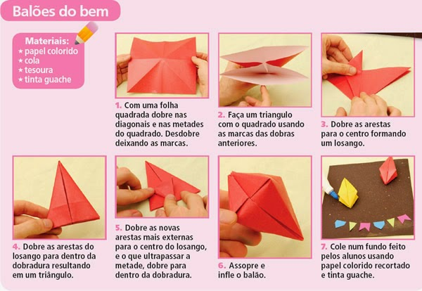

Vamos desenhar:

No quadro abaixo, use sua imaginação e faça um desenho com elementos da festa junina.

Por exemplo: Balão, fogueira, bandeirinhas, danças, comidas típicas, pipoca, pé de moleque, bolo de fubá, milho, pinhão, etc...

Escola Municipal de Ensino Fundamental “Arnaldo Francisco dos Santos”

Galvão/SC, _____ de Junho de 2020.

Professor(a): Letícia Maria Piassoli

Aluno(a): __________________________________________ Turma: ____________

Disciplina: Informática

Olá alunos, espero encontra-los bem!

Na aula desta semana iremos fazer a leitura sobre os navegadores de Internet, que é continuação da aula anterior.

